Architecture, méthodologie et modélisation

- Notion de Système

Un système possède des frontières (ex : classe → vitres) et des composants (ex : classe → professeurs, élèves, tables, ordinateurs, prises etc … )

1ère tache → dessiner les frontières !
2ème tache → le démarrage (« Boot Strap »)
3ème tache → Conception, développement, tests.
Les taches suivantes sont dans une itération de la 3ème tache.

Cycle de vie en cascade

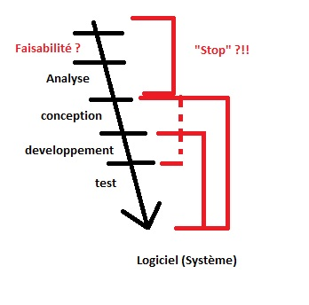
Méthodes itératives et incrémentales (méthode « agiles » ou « DevOps ») → processus de création du logiciel a travers lesquelles on fait des phases de conception, developpement et tests qui permet d'arriver la version finale du logiciel.
Les méthodes les plus connus sont « eXtrem Programming » et « SRUM » )

- Modéliser le système

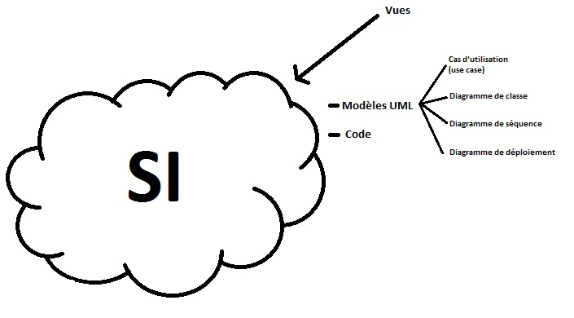
- Architecture des systèmes

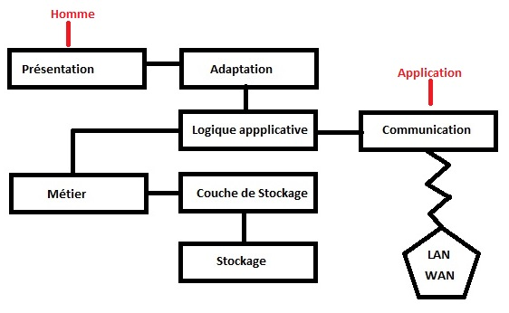
- Notre méthode

- Logique métier (→ On commence par analyser les composants métier !)
- Logique Applicative
- Logique Présentation
- Logique Communicative

- Dessiner, trouver les frontières du système

Grâce aux cas d'utilisation U.M.L [Unified Modeling Language (OMG)]

Méthodologie des « Use Case » :

- dénombrer et qualifier les acteurs externe du système (Hommes et autres systèmes → matériel, logiciel, ou les deux)
- Itération → avec chaque acteur humain, il faut établir ce qu'il attend du système

ex : Chaque professeur désir pouvoir saisir les notes des étudiants, les notifier et vérifier les notes et les moyennes obtenues . L'administration désir avoir un regard sur les notes et moyennes obtenues.
Les professeurs comme l'administration doivent s'authentifier avant toute utilisation du système.

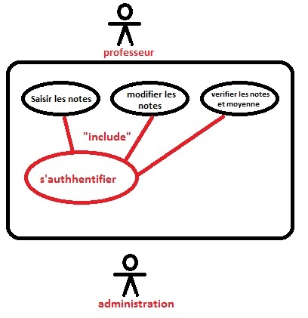
Dry : Don't Repeat Yourself

